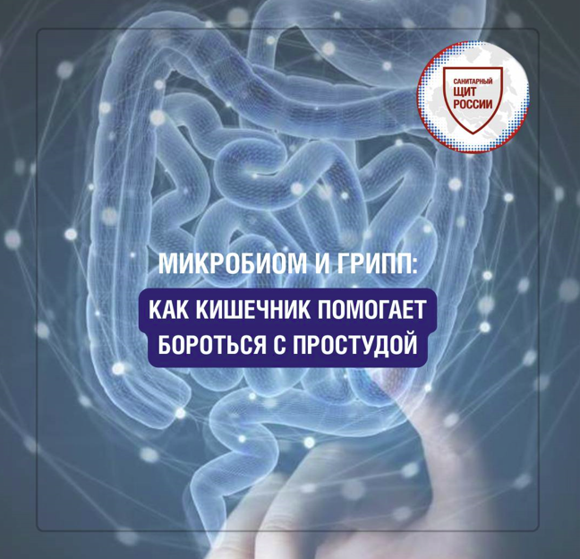
Вы удивитесь, но состояние кишечника заметно влияет на то, как организм справляется с инфекциями, в том числе вирусными. Микробиом кишечника – это целая экосистема бактерий и других микроорганизмов, которые участвуют в формировании и регуляции иммунного ответа.

Считается, что более сбалансированный микробиом может:

- поддерживать полноценный иммунный ответ на инфекции;
- снижать риск неблагоприятного течения ряда инфекционных заболеваний;
- способствовать более быстрому восстановлению после болезни.

Поддерживать микробиоту помогают:

- разнообразное питание с достаточным количеством пищевых волокон (овощи, фрукты, цельные злаки, бобовые);
- продукты, содержащие пробиотики и пребиотики (по согласованию с врачом при необходимости);
- регулярная физическая активность;
- достаточный сон и снижение хронического стресса.

Забота о кишечнике не заменяет вакцинацию и другие меры профилактики, но является важной частью общего подхода к укреплению иммунитета. Берегите здоровье кишечника – и он станет одним из союзников вашего организма в сезон простуд.

